1. MyEclipse集合Tomcat

1 MyEclipse配置服务器
使用MyEclipse配置服务器后，就可以使用MyEclipse来启动和停止服务器了。当然，你需要先安装好服务器（Tomcat），才能配置。
MyEclipse自带了一个Tomcat，但我们不会使用它。所以，我们需要先把MyEclipse自带的Tomcat关闭，然后再来配置我们自己的Tomcat。
1. 关闭MyEclipse自带Tomcat。
在工具栏中找到，点击下箭头，点击Configure Server Connector。
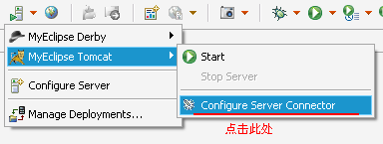
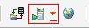

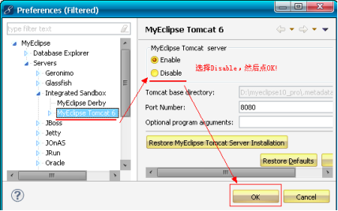

点击MyEclipse Tomcat6，选中Disable，然后OK！

1. 配置我们安装的Tomcat。
点击

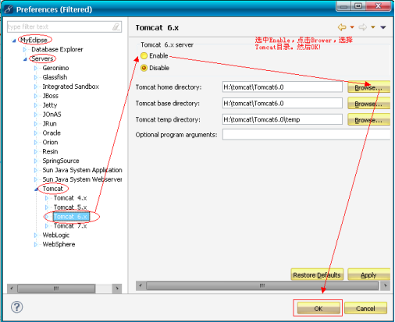
使用MyEclipse启动Tomcat
